LIFE常见问题解决方法
- 如何安装、激活office2010?
安装：D盘-- office2010--set up
激活：D盘- -2010office可尝试--激活破解--激活工具--KMSAuto Net--Activation—Activate Office
- 智能系统更新用户不成功？
C盘--fundation--把u文件删除--更新用户
- 如何更新windows系统？
步骤如下：（保证此时电脑能上网）
点击桌面左下角window图标----点击设置图标------在弹出的windows 设置界面里点击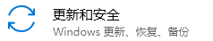-----在打开的windows更新页面里点击左侧的----点击右侧的，此时，电脑会自动下载更新并且自动安装（有时可能会要较长时间）-----直到界面上方提示已经是最新的更新即可。
如果上述操作时，提示更新失败或者无法更新，则需要考虑更新服务程序是否被禁用，打开window update（windows更新）的方法和步骤如下：
在电脑桌面下方的任务栏点击鼠标右键----任务管理器----点击 服务 选项卡—
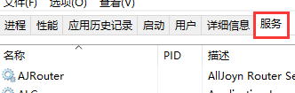-----
点击下方的 打开服务
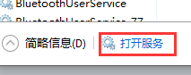
弹出服务窗口，如下图
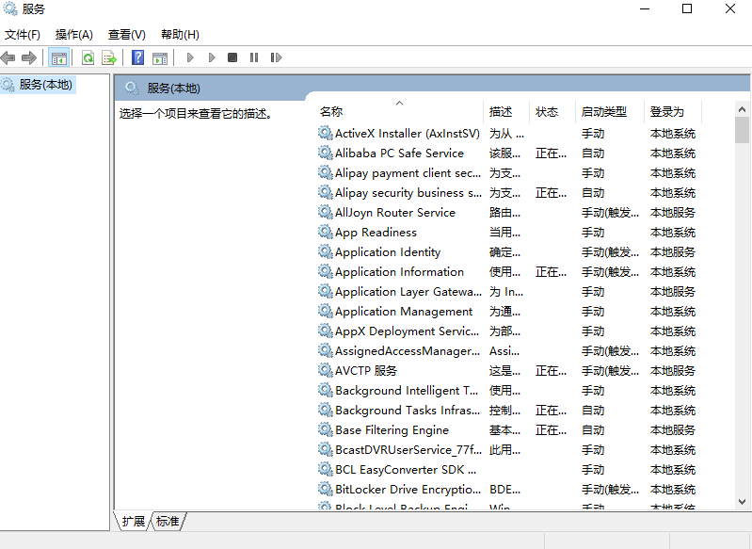
下拉右侧滚动条，直到看到 windows update 选项后，双击打开
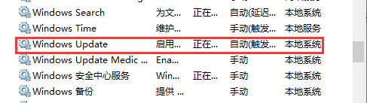
双击打开后如下图界面：
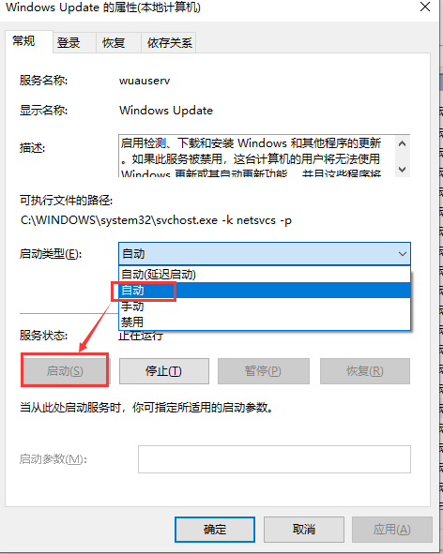
在上图界面里边选择“自动”，点击“启动”，启动完成后，点击应用----再点击确定。然后再回到上述第2步去做更新。
更新完毕后要把windows更新关闭，将windows update的启动类型改为“禁用”。
- 智能系统自动检测选择用户1，life手动系统却选择用户2，导致检测故障？
智能系统和手动系统的数据库用户信息不一致容易出现该问题，可打开智能系统，点击更新用户。
- 智能系统输入用户姓名等信息后自动检测时，手动系统没有正常录入姓，弹出【Please enter a last Name】对话框，检测出现故障？
更新windows系统
将手动系统的错误用户信息删除或更改保存，打开智能系统，点击更新用户。
- 电脑自动打开多个自动保存的Excel表格？
此问题是阶段性的，由于windows更新至某一处时，继续出现新的漏洞所致，所以只要后续继续更新过此段后此问题会自动解决，不再在开机时弹出。若有弹出也可以在任务栏右键，选择任务管理器，在应用里选中程序结束任务即可。
- Life电脑显示器正常，但机箱的显示屏不亮，提示【Entering Power Save Mode】
检查显示屏和电脑之间的连接线是否松了，拔下重新插好。
检查VGA和HDMI的转换器是否坏了。
控制面板-设备管理器-显示适配器-禁用设备-启用设备。
- 鼠标和笔记本电脑的触控板都不受控，乱点乱跳？
检查键盘是否有某个按键被压住。
检查鼠标是否坏了。
电脑中毒，用360杀毒软件杀毒（杀毒结束后要卸载掉360软件）
- 做检测和修复时都会有“运行时出错”的窗口自动弹出。
此问题可能由于以下情况所致：
  - 前面的检测或者修复后，没有正确退出智能程序；以至于前面的智能程序实际上还在后台进程里边运行；此时若又开启了智能程序，这时两个或两个以上的智能同时运行，会发冲突。在任务管理器后台运行的程序中可看到，如下图：
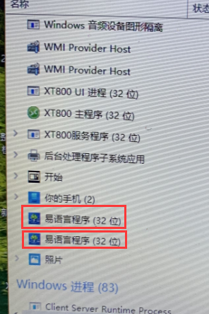
正确操作方法：每做完一项功能后，请点击智能程序界面上的 “返回”，“退出”按钮 来退出智能程序。不要直接点击智能程序界面右上角的 “X”来关闭智能程序，否则只是关闭了窗口，实际上智能程序还在后台运行，这可以从后台进程里边看到，所以请不要点“X”来关闭智能程序，而应该点击“返回”，“退出”按钮 来退出智能程序，退出后不会在后台进程里继续运行。
- 做修复时会跳出“TM不能启动治疗”窗口，点掉以后会停止修复。
此问题可能由于以下几种情况所致：
①可能出现了弹窗遮挡了Life界面，智能程序无法点击到life界面里边的图标；②life软件程序有可能受损（受损不严重的情况下，会偶尔出错，受损严重的情况下会无法正确运行）；③硬盘运转出现卡顿；④其它未知情况。
这样的情况应该属于低概率偶发性事件，可将智能程序功能界面左下方的响应间隔调长一个梯度。
11.检测过程中弹出数个对话框【Cannot focus a disabled or invisible window】,检测出现故障，系统也很难关闭，最后手动强制关闭。
此问题可能由于以下几种情况所致：
- 手动系统数据库里有一些重复名字且错误填写的信息，没有及时删除，或者手动系统数据库删除了部分客户，而智能系统没有及时更新到一致，导致了两个数据库信息不一致。打开智能系统，点击更新用户即可。
- 前面是否正确退出智能程序界面而非点击“X”关闭智能程序窗口，否则实际上后台进程里还有另一个智能程序在运行，而导致冲突。
12.客户上传照片时无法上传成功？
照片为BMP、JPG格式，大小不宜超过3M；最好能保持在100KB以内，尽量减少程序载荷。
13.做远程修复的用户上传照片后，所有做过远程修复的客户信息里，照片都变成最新上传的照片？
life软件重装后老客户的照片必须重新手动导入，保存后再在智能程序里边做一次用户更新即可。
14. 检测后系统保存了简单报告，没有保存全套报告？
此问题可能由于以下几种情况所致：
- 有等到弹出“完成检测”弹窗提示，就去打开我的电脑—打开个人检测的文件夹看报告了；
- 确实可能存在的不明情况的偶发事件，但几率非常小，即使发生，还可以从桌面的life报告文件夹中打开全套报告然后手动保存。
15.点击进入智能系统时弹窗提示【大漠文件初始化失败】，无法打开智能系统？
①设置—更新和安全—windows 安全中心—病毒和威胁防护—保护历史记录—将被杀掉的dm文件允许和还原；
②如果保护历史记录里没有dm文件的话，将智能系统卸载，windows更新到最新，再重新安装
16.打开检测报告显示灰白界面，没有数据显示？
打开任意一份excel检测报告—文件—选项—高级--将此项取消勾选—确定—关闭文件—重新打开客户检测报告即可正常显示
17. LIS无反应，请检查平行并口。
一般为机器软件与硬件相连的驱动程序问题,大致有如下几种情况和解决方法:
①检查USB线是否连接好。如果是没有连接好，则将USB线拔出，重新插好，即会恢复正常。
- LIFE机盒上绿色指示灯是否正常，若不正常，说明机盒已坏，请联系经销商。
- 果指示灯正常，USB线连接正常，仍显示LIS无反应，请右击打开“计算机—设备管理器—通用串行总线控制器”,看有无“LIS USB interface V1”这项，如果没有，说明LIFE机盒已坏，请联系经销商。
18. 打开“计算机—E盘—XXX客户报告”，提示“向程序发送指令错误”，无法打开报告。
解决方案：关闭错误指令，打开“桌面—LIFE报告—简单报告全套（男）（任一报告模板均可）”，然后再打开“计算机—客户资料盘—XXX客户报告”，错误提示消失，报告可正常打开。

